Szanowni państwo w związku z utrudnieniami w pracy systemu Krajowego Rejestru Nowotworów w przypadku wystąpienia problemu z certyfikatem należy wykonać następujące czynności:
1. Nacisnąć przycisk "Zaawansowane"
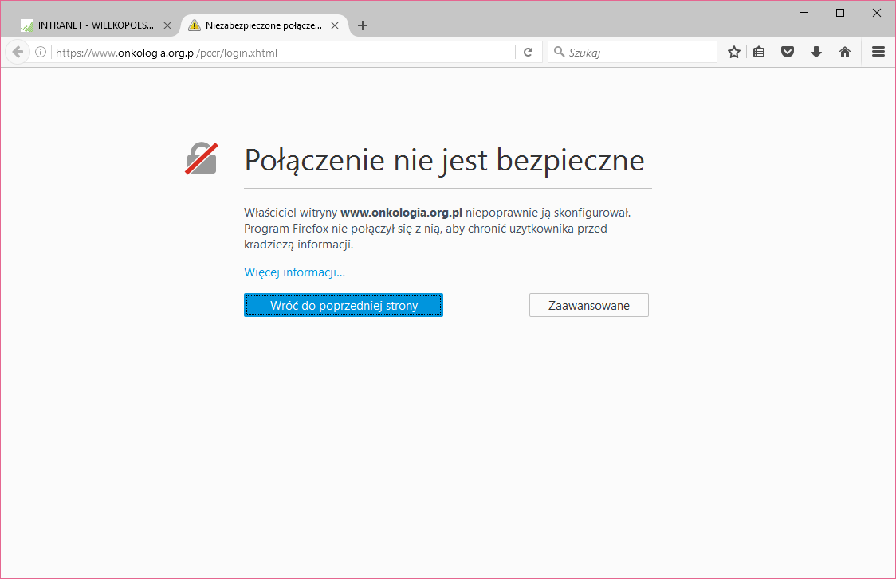
2. Następnie nacisnąć przycisk "Dodaj wyjątek"
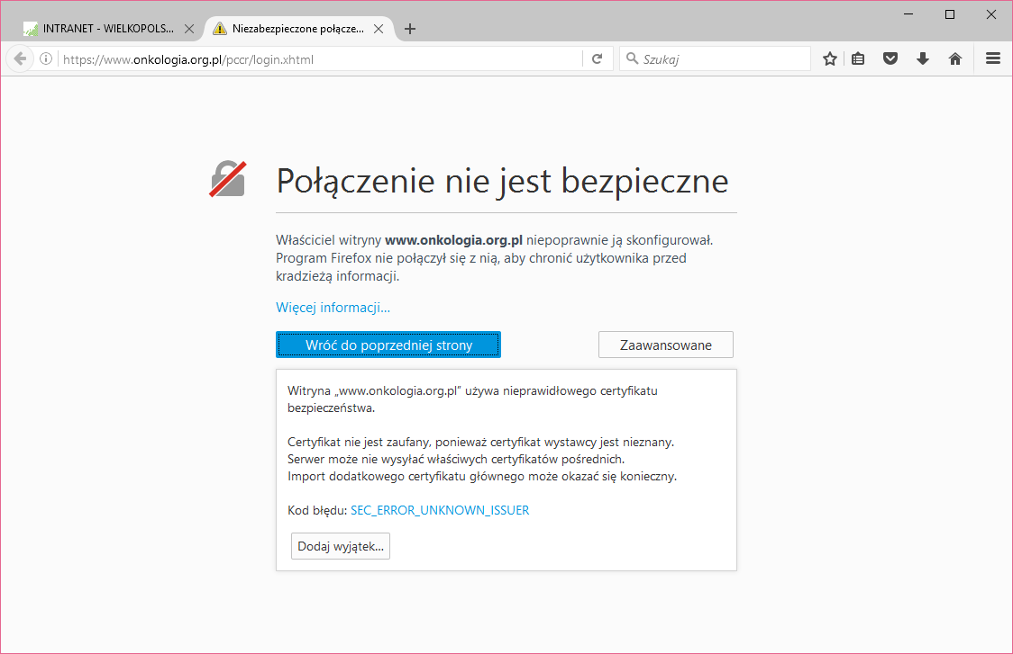
3. Nacisnąć przycisk "Potwierdź wyjątek bezpieczeństwa".
